Tecnológico Nacional de México
Secretaría de Innovación, Ciencia y Tecnología
Instituto Tecnológico José Mario Molina Pasquel y Henríquez Campus Zapopan

Actividad:
Evaluación: 02 Ingeniería de Software

Maestría:
Maestría en Sistemas Computacionales

Docente:
Dr. Paul López Meyer

Alumno:
Ing. Guillermo Eliseo Guzmán López

No. de control:

Arandas, Jalisco a 10 de noviembre de 2025

Posiciones laborales en LinkedIn

Introducción
Como parte del estudio de la Ingeniería de Software, es fundamental revisar ofertas laborales reales que solicitan conocimientos alineados con los temas vistos en clase:
– Lenguajes de programación (Python, Java, etc.)
– Control de versiones (Git)
– Metodologías de desarrollo (Ágil, Scrum)
– Pruebas de software (unitarias, integración, automatizadas)
– Procesos y ciclo de vida del software
– Aseguramiento de calidad
– Integración continua / entrega continua (CI/CD)
A continuación se presentan tres posiciones actuales de LinkedIn que mencionan explícitamente al menos dos de estos elementos.

Posición 1: Software and AI Quality Assurance Engineer – ENGIBEX (Leuven, Bélgica)
Link: https://be.linkedin.com/jobs/view/software-and-ai-quality-assurance-engineer-at-engibex-4214024779

Elementos de Ingeniería de Software identificados y especificados
- Pruebas de software (testing)
  - “Develop and implement quality deliverables such as exploratory testing, automated test cases…”
  - Temas relacionados vistos en clase:
✔ Pruebas exploratorias
✔ Pruebas automatizadas
✔ Diseño de casos de prueba
2. Integración de sistemas
  - “Ensure smooth integration and proactively identify potential integration issues.”
  - Temas relacionados:
✔ Integración continua (CI)
✔ Manejo de issues durante integración
✔ Validación de componentes integrados
3. Procesos de aseguramiento de calidad (QA)
  - “Design and maintain software quality assurance processes.”
  - Temas relacionados:
✔ Procesos de Ingeniería de Software
✔ Aseguramiento de la calidad
✔ Mejora continua

Comentario
Esta posición está directamente relacionada con los temas estudiados: pruebas, automatización, integración y aseguramiento de calidad. Aunque la vacante no menciona explícitamente lenguajes como Python o control de versiones como Git, sí profundiza en elementos esenciales de verificación, validación y procesos de calidad, todos incluidos en el programa de Ingeniería de Software.

Posición 2: Software Quality Assurance Engineer – Lensa (Estados Unidos)
Link: https://www.linkedin.com/jobs/view/software-quality-assurance-engineer-at-lensa-4265712192
1.- Pruebas de software (testing)
  - “Perform functional, regression, end-to-end (E2E), integration, and API testing.”
  - Temas relacionados:
✔ Pruebas funcionales
✔ Pruebas de regresión
✔ Pruebas de integración
✔ Pruebas E2E
✔ Pruebas de API
2.- Automatización de pruebas
  - “Support the enhancement and scalability of existing test automation frameworks…”
  - Temas relacionados:
✔ Frameworks de automatización
✔ Diseño de suites automatizadas
✔ Scripts de automatización (generalmente en Python o JavaScript, aunque no lo especifica la vacante)
3.- Requisitos y ciclo de vida del software
  - “Collaborate with product managers… to understand project requirements and acceptance criteria.”
  - Temas relacionados:
✔ Ingeniería de requisitos
✔ Criterios de aceptación
✔ Trazabilidad entre requisitos y pruebas
4.- Metodologías de desarrollo Ágil (implícito)
  - La interacción con product managers y equipos de desarrollo es característica de metodologías como Scrum o Ágil.
  - Temas vistos en clase:
✔ Roles en Scrum
✔ Iteraciones y desarrollo colaborativo

Comentario
Esta oferta es altamente representativa de la asignatura: cubre pruebas (funcional, integración, API), automatización, colaboración para definir requisitos y un entorno de desarrollo moderno basado en frameworks de testing y metodologías ágiles.

Posición 3: Software Engineer – DevOps (CHAOS Industries, Hawthorne CA)
Link: https://www.linkedin.com/jobs/view/software-engineer-devops-at-chaos-industries-4270563750

Elementos de Ingeniería de Software identificados
1.- Control de versiones (VCS)
  - La descripción menciona explícitamente el uso de Git (“understand … VCS (Git, SVN), their servers …”).
  - Tema visto en clase: control de versiones, colaboración en equipo, ramas, pull requests.
2.- CI/CD (Integración continua / Entrega continua)
  - La vacante exige: “Strong understanding of CI/CD principles and practices”
  - Tema de Ingeniería de Software: automatización de compilaciones, pruebas, despliegue, pipelines de entrega.
3.- Contenerización y automatización de infraestructura
  - Usan Docker (“containerized Python package applications … using Docker …”) y orquestación con Kubernetes.
  - También menciona infraestructura como código (IaC) (“Implement infrastructure as code (IaC) principles”)
  - Esto se conecta con temas de arquitectura de software, despliegue, mantener entornos reproducibles.
4.- Lenguaje de programación
  - Uso de Python para scripting, automatización o aplicaciones (“scripting skills (e.g., Bash, Python …)”)
  - Conocimiento de programación concurrente en entornos productivos, diseño de sistemas.
5.- Metodologías Ágiles
  - Mencionan que el equipo emplea un “agile engineering approach”.
  - Tema visto en clase: Scrum, iteraciones, trabajo en equipo ágil.

Comentario
Esta vacante es muy relevante para un curso de Ingeniería de Software porque cubre muchos de los conceptos clave que suelen estudiarse en teoría y en práctica profesional:
- Se requiere control de versiones con Git, algo fundamental para cualquier desarrollo colaborativo.
- El énfasis en CI/CD muestra cómo se automatizan pruebas y despliegues, lo que conecta con la verificación, integración y el ciclo de vida del software.
- El uso de contenedores (Docker) y orquestación (Kubernetes), junto con IaC, está muy alineado con prácticas modernas de DevOps, que muchas veces no se cubren en profundidad en cursos, pero son esenciales en la industria.
- El trabajo en Python da soporte al tema de lenguajes de programación.
- Finalmente, el enfoque ágil indica que el equipo de desarrollo trabaja con metodologías iterativas, lo que también vimos en clase.

Conclusión
Con las tres posiciones se tiene una muestra bastante completa de cómo los conceptos de Ingeniería de Software que hemos estudiado se aplican en el mundo real:
- Pruebas, automatización y aseguramiento de calidad (ofertas 1 y 2).
- Requisitos, integración y colaboración con producto (oferta 2).
- Control de versiones, CI/CD, contenedores, DevOps, y metodologías ágiles (oferta 3).
Esto demuestra muy bien que los temas de clase no solo son teóricos, sino prácticas muy demandadas por las empresas hoy en día en el mundo de desarrollo de software.

Memes
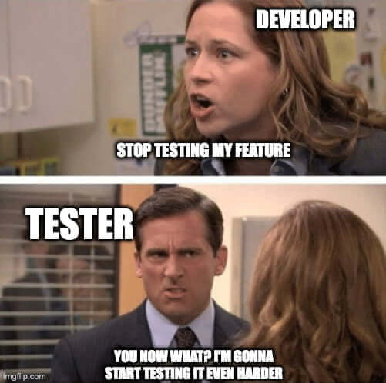
Explicación: Este meme suele representar la típica situación en que el desarrollador dice “pero funciona en mi máquina” y el tester responde “no, se rompe cuando otro usa esto”. Ilustra el tema de verificación y validación en el software: que codificar no garantiza la calidad, sino que hay que probar en distintos entornos, considerar escenarios de uso, integración con otros componentes, etc.
En la clase vimos que la fase de pruebas es clave para encontrar defectos que no se habían anticipado y que la calidad no se reduce solo a que el código compile.

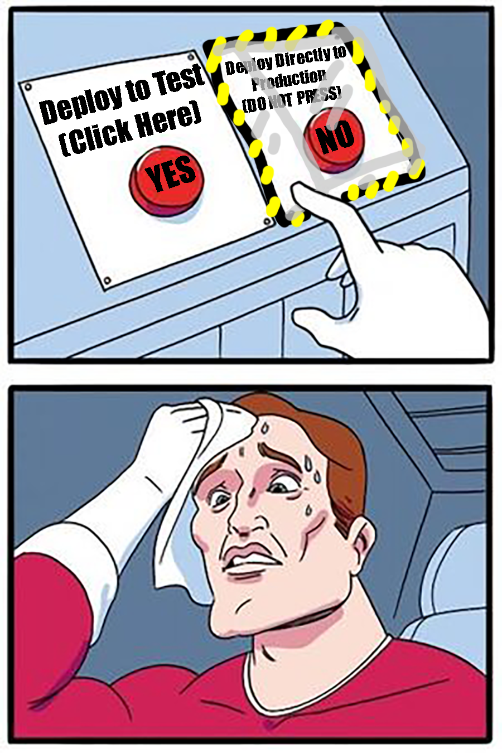
Explicación: Este meme representa el momento en que se integra código nuevo al repositorio, la pipeline CI/CD se dispara, aparecen montones de fallos inesperados, logs interminables, etc. Eso conecta con los temas de integración continua / entrega continua (CI/CD), automatización de pruebas, procesos de desarrollo ágil que hemos visto en clase.
El meme sirve para recordar que automatizar no elimina la necesidad de buen diseño de pruebas y procesos, que la integración puede generar fallos sistémicos y que el ciclo de vida del software debe contemplar feedback rápido.


Explicación: Este meme suele mostrar al cliente pidiendo “solo un pequeño cambio” y al final el sistema convertido en un monstruo de requisitos cambiantes. Ilustra el tema de gestión de requisitos, cambios en el alcance (scope creep) y la importancia de los procesos de gestión de cambios que vimos en la materia.
El meme recuerda que en ingeniería de software los requisitos no son estáticos, que los cambios afectan al desarrollo, la prueba, la integración y deben ser gestionados para no comprometer la calidad.

